视频解析P26〜P30：https://www.bilibili.com/video/BV1a44y1K7HH?p=26

文字解析：下方

类图
如下所示的UML类图中，Car和Boat类中的move()方法 （39） 了Transport类中的move()方法。（2015年下半年）
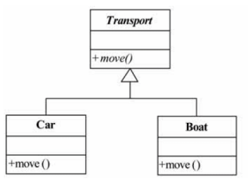
（39） A. 继承 B. 覆盖（重置）
C. 重载 D. 聚合
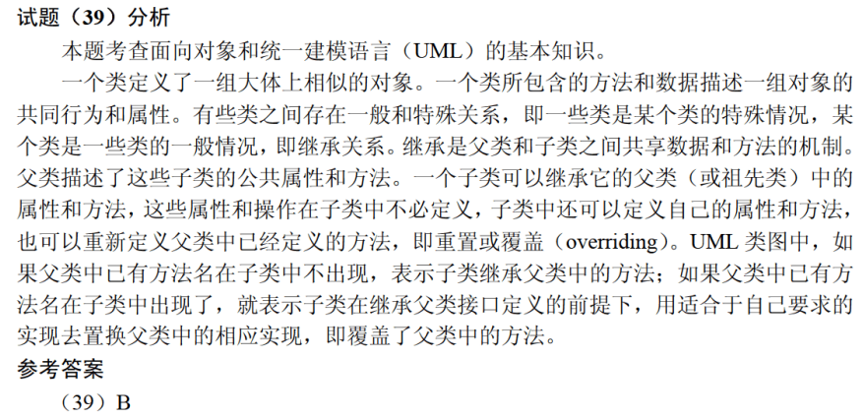

下图①②③④所示是UML （42） 。现有场景：一名医生（Doctor）可以治疗多位病人（Patient），一位病人可以由多名医生治疗，一名医生可能多次治疗同一位病人。要记录哪名医生治疗哪位病人时，需要存储治疗（Treatment）的日期和时间。以下①②③④图中 （43） 。是描述此场景的模型。（2016年下半年）
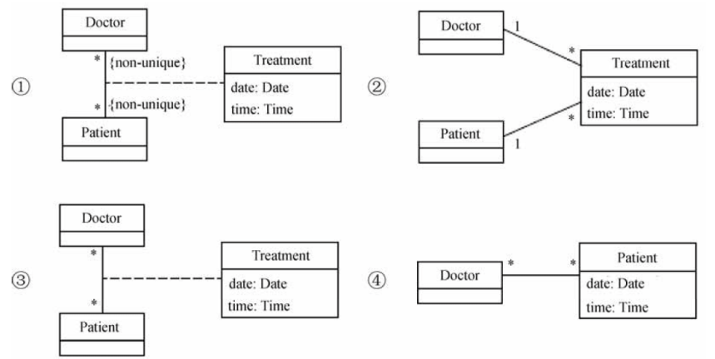
（42） A. 用例图 B. 对象图 C. 类图 D. 协作图
（43） A. ① B. ② C. ③ D. ④
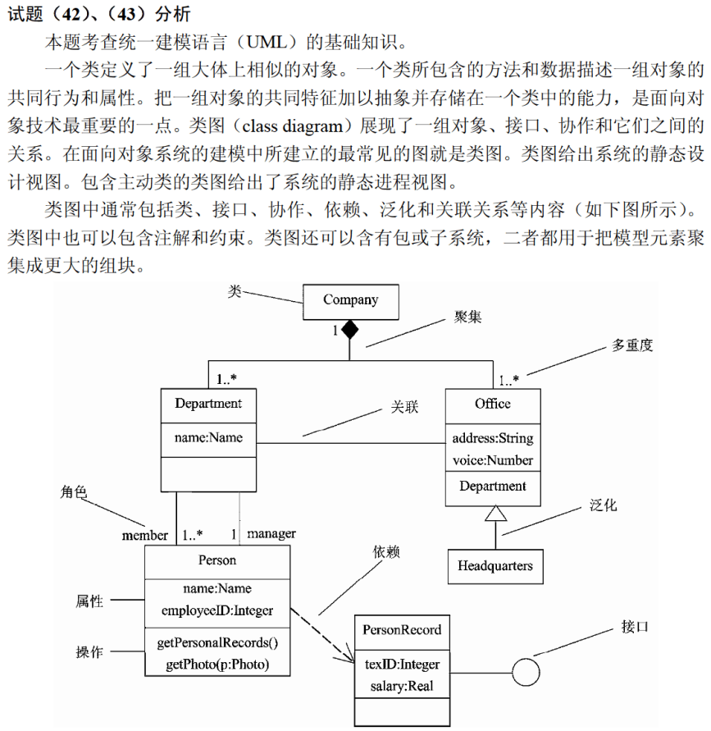
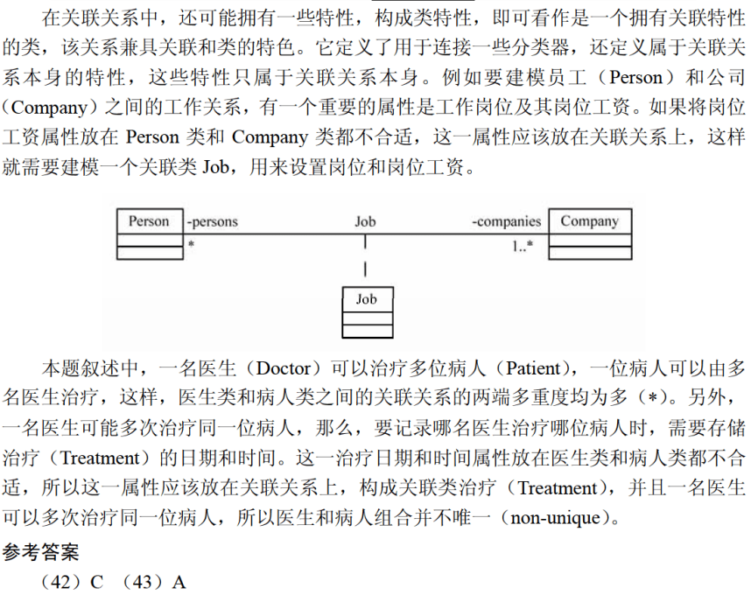

如图所示的UML类图中，Shop和Magazine之间为 （41） 关系，Magazine和Page之间为 （42） 关系。UML类图统称不用于对 （43） 进行建模。（2017年下半年）
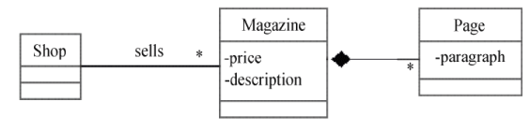
（41） A. 关联 B. 依赖 C. 组合 D. 继承
（42） A. 关联 B. 依赖 C. 组合 D. 继承
（43） A. 系统的词汇 B. 简单的协作
C. 逻辑数据库模式 D. 对象快照
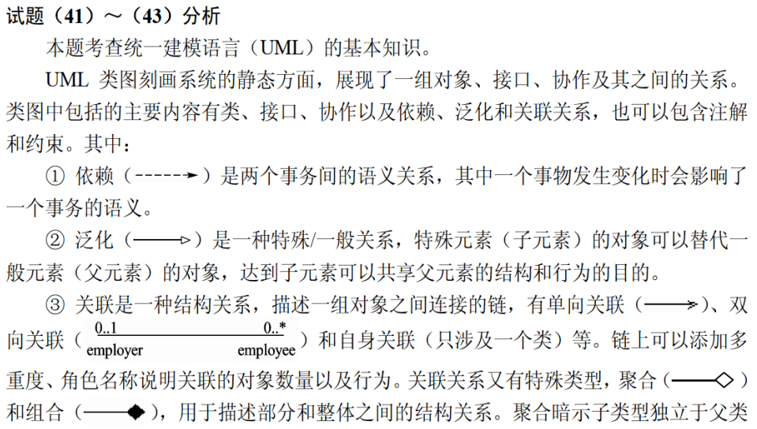
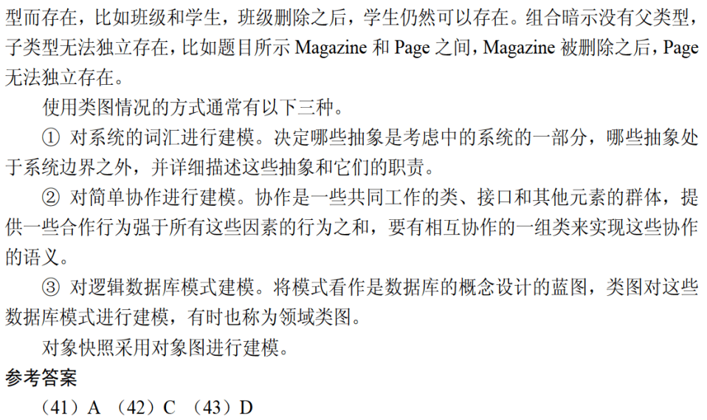

下图所示UML图为 （42） ，有关该图的叙述中，不正确的是 （43） 。（2019年下半年）
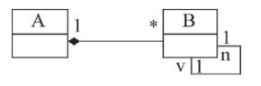
（42） A. 对象图 B. 类图 C. 组件图 D. 部署图
（43） A. 如果B的一个实例被删除，所有包含A的实例都被删除
B. A的一个实例可以与B的一个实例关联
C. B的一个实例被唯一的一个A的实例所包含
D. B的一个实例可与B的另外两个实例关联
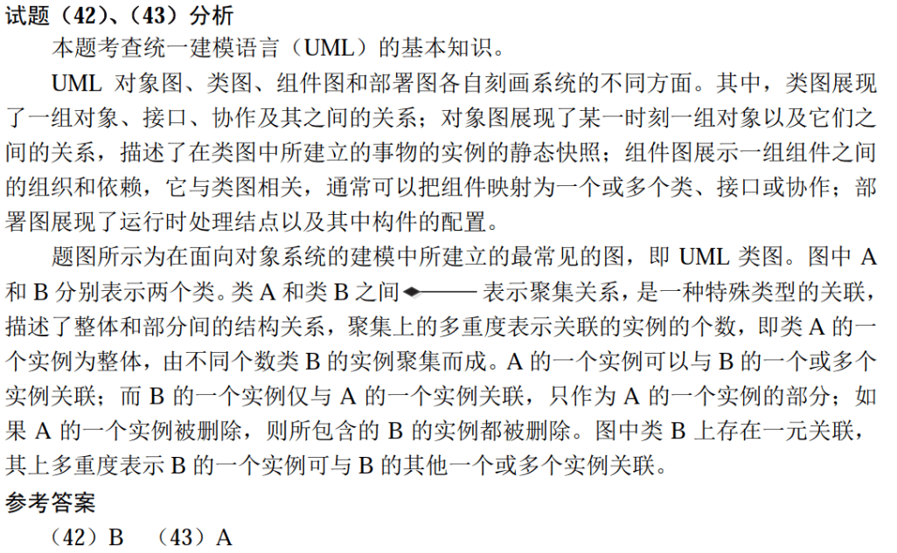

某类图如图所示，下列选项错误的是 （41） 。（2020年下半年）
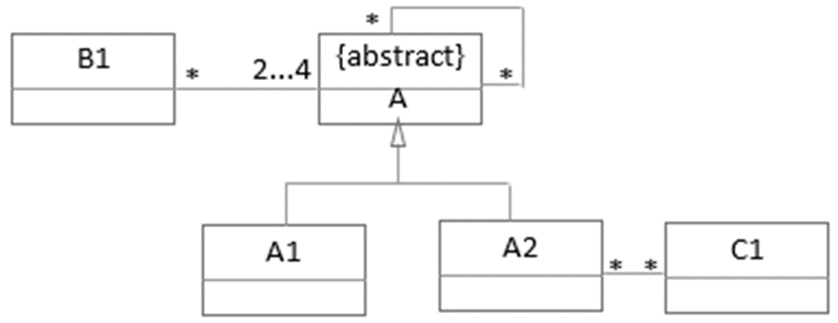
（41） A. 一个A1的对象可能与一个A2的对象关联
B. 一个A的非直接对象可能与一个A1的对象关联
C. 类B1的对象可能通过A2与C1的对象关联
D. 有可能A的直接对象与B1的对象关联

